子ども村 チャレンジ申込書
子ども村チャレンジ
子ども村チャレンジは、自然体験や自分に挑戦したい子のために１泊２日を年に２回企画しました。自然の中で生活し中山間地の田んぼで働き、山や川でたっぷり遊びさまざまな体験をしましょう。青年スタッフは、子どもたちの関心や自主性を尊重し、主体的に活動し、他者と共に遊びや生活を作り上げることができるよう援助します。日常とは違う異年齢の集団生活は、他人を思いやり、自分からすすんで動いて、生きる力を獲得し、自分に自信をもち、コミュニケーション能力や社会性が高まります。
ふりがな ２０２３年

参加者氏名＿＿＿＿＿＿＿＿ ( 男・女 ）
生年月日 年 月 日生 (満 才）

学校名 （小・中）学年＿ 年生
※親子体験に参加される方は氏名生年月日をご記入ください。
保護者氏名＿＿＿＿＿＿＿ ＿＿＿
一般社団法人子ども村（2022年より）(旧）子ども村プロジェクト
子ども村は、第１回子ども村開催（1995年8月都城市）から今年で29年目になります。開催地の方々他多くのご支援があって、子どもたちの命を守り、身心の豊かな成長の場を提供することができました。この間、のべ2568名の参加者ひとりひとりが、子ども村でかけがえのない思い出をつくってきました。
また、文化体験、自然体験、農業体験などの親子のプログラムも多様に実施し、思い出深い、多くの出会いと感動の機会となりました。
「一般社団法人子ども村」は、自然災害やコロナや様々な障がいにくじけず、強い心と、知恵と勇気をもって、太い友情で結ばれたたくさんの仲間や子どもたちといっしょに未来に向けてどんどん歩き始めたいと思います。
みなさんのご参加とご協力をこれからもどうぞよろしくお願いいたします。
※保護者生年月日 年 月 日生
※お子様氏名
※お子様生年月日
住所 （〒 － ） 県
市・郡＿
携帯電話番号
Eメール
(固定TEL FAX )
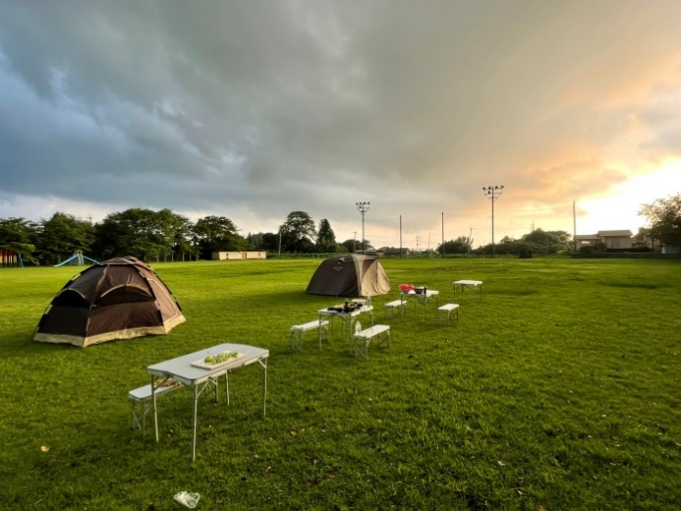
※参加したい日程に〇をつけてください。
① 2023年6月17・18日 | ② 2023年10月14・15日
※なぜ子ども村チャレンジに参加したいと思いましたか？
一般社団法人子ども村

〒861-1441 熊本県菊池市原1517-2
TEL 090-9795-0831
E-mail;2008genki@kodomomura.org
URL;http://kodomomura2014.sblo.jp/

